《实验6》实验报告
学号：18281218 姓名：王子龙 上机日期时间：NOV 23rd 2018
1．[实验目的]
（1）理解和掌握函数的使用
（2）理解和掌握外部文件的调用
（3）理解和掌握循环语句

实验1. 读程序写结果。请写出如下程序运行后的输出结果。
[运行结果]
f1(2) = 2 f1(3) = 3 f1(4) = 4

实验2. 读程序写结果。写出如下程序的运行结果。实验步骤：
[运行结果]
f2(2) = 2 f2(3) = 6 f2(4) = 24

实验3. 用牛顿迭代法求方程f(x)=ax^3+bx^2+cx+d=0在1附近的实根，系数a,b,c,d的值依次为1,2,3,4由主函数输入，求出根后由主函数输出。

实验步骤：
- 分别写函数计算f（x）与f’（x）
- 写牛顿迭代公式
- 计算返回值并打印
3．[完整的程序清单]
#include <stdio.h>
#include <math.h>
double a,b,c,d;
double F(double x);
double F2(double x);
double Newton(double x);
int main() {
scanf("%lf%lf%lf%lf",&a,&b,&c,&d);
printf("%lf",Newton(1));
return 0;
}
double F(double x) {
return a*pow(x,3)+b*x*x+c*x+d;
}
double F2(double x){
return 3*a*x*x+2*b*x+c;
}
double Newton(double x) {
while(fabs(F(x))>10e-5)
{
x = x - F(x)/F2(x);
}
return x;
}

4．[输入及运算输出结果]
1 2 3 4
-1.650638
Process finished with exit code 0

实验3. 功能菜单程序设计：

实验步骤：
- 将以前实验的源代码中的main函数修改为可被调用的函数
- 在项目文件夹中导入需要使用的程序
- 提炼函数并声明在*.h中
- 进行显示输入输出并对相应函数进行调用
- 输出
3．[完整的程序清单]
#include <stdio.h>
#include "./Includes/Define.h"
int main() {
int select = 0;
char yn;
printf("Welcome use Wangzilong's Functions!\n");
printf("Just choose the function you want to use:\n");
printf("1.Calculator(operator num1 num2):\n");
printf("2.Check Calendar(YEAR MONTH):\n");
printf("3.Solve a equaltion(ax^2+bx+c=0):\n");
printf("4.Gain GCD:\n");
printf("5.Is a year a leapyear?:\n");
printf("6.Use NewtonLteration:\n");
printf("7.To calculate π:\n");
printf("8.Calculate QuadrilateralArea:\n");
again:
printf("Select a function:");
scanf("%d",&select);
printf("The function you choose was:");
switch (select)
{
case 1:printf("Calculator");
break;
case 2:printf("Check Calendar");
break;
case 3:printf("Solve a equaltion");
break;
case 4:printf("Gain GCD");
break;
case 5:printf("Is a year a leapyear?");
break;
case 6:printf("Use NewtonLteration");
break;
case 7:printf("To calculate π");
break;
case 8:printf("Calculate QuadrilateralArea");
break;
default:
printf("Error 0:Wrong number input!\n");
goto again;
}
printf("\n");
y:
printf("y/n?:");
scanf("\n%c",&yn);
if(yn == 'n') goto again;
if(yn != 'y') goto y;
switch (select)
{
case 1:calculator();
break;
case 2:Calendar();
break;
case 3:equal();
break;
case 4:GCD();
break;
case 5:leapyear();
break;
case 6:NewtonLteration();
break;
case 7:PI_();
break;
case 8:QuadrilateralArea();
break;
default:
printf("Error 0:Wrong number input!\n");
break;
}
return 0;
}
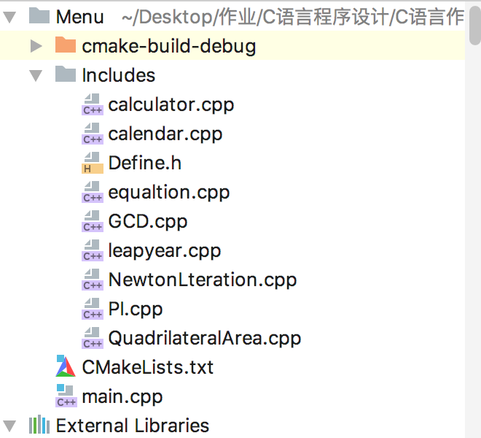
4．[输入及运算输出结果]
Welcome use Wangzilong's Functions!
Just choose the function you want to use:
1.Calculator(operator num1 num2):
2.Check Calendar(YEAR MONTH):
3.Solve a equaltion(ax^2+bx+c=0):
4.Gain GCD:
5.Is a year a leapyear?:
6.Use NewtonLteration:
7.To calculate π:
8.Calculate QuadrilateralArea:
Select a function:5
The function you choose was:Is a year a leapyear?
y/n?:y
请输入需要判断的年份：2016
2016年是闰年。

5.遇到的问题
在使用#include时，用了超过一小时时间才发现#include <> #include “”有所不同，导致了大量时间被浪费。另外由于许多函数被改为void，缺忘记删除return 0；导致出现问题，这些都需要以后注意。

